Дата: 14.05.2020
Група МШ-23
Предмет: Основи архітектури
Тема уроку: Конструктивні елементи промислових будівель.
Промислові будівлі поділяються на одноповерхові(найпоширеніший тип), багатоповерхові і змішаної поверховості, які значно відрізняються один від одного як конструктивними схемами, так і основними конструктивними елементами. Основною конструктивною схемою промислових будівель є каркасна.
Будівлі класифікуються:
- за матеріалами конструкції – зі сталевим каркасом, з залізобетонним, змішаним;
- за обладнанням підйомно-транспортного устаткування – кранові, без кранові.
Об’емно-планувальні й конструктивні рішення промислових будівель залежать від організації в них виробничого процесу та розміщення устаткування.
Одноповерхові промислові будівлі умовно поділяють на легкі, середні, важкі.
Багатоповерхові будівлі споруджують із залізобетонних і стальних каркасів. Перевага зі сталевим каркасом:
- можуть мати будь-яку необхідну висоту;
- різну форму в плані – квадратну, прямокутну, багатокутну.

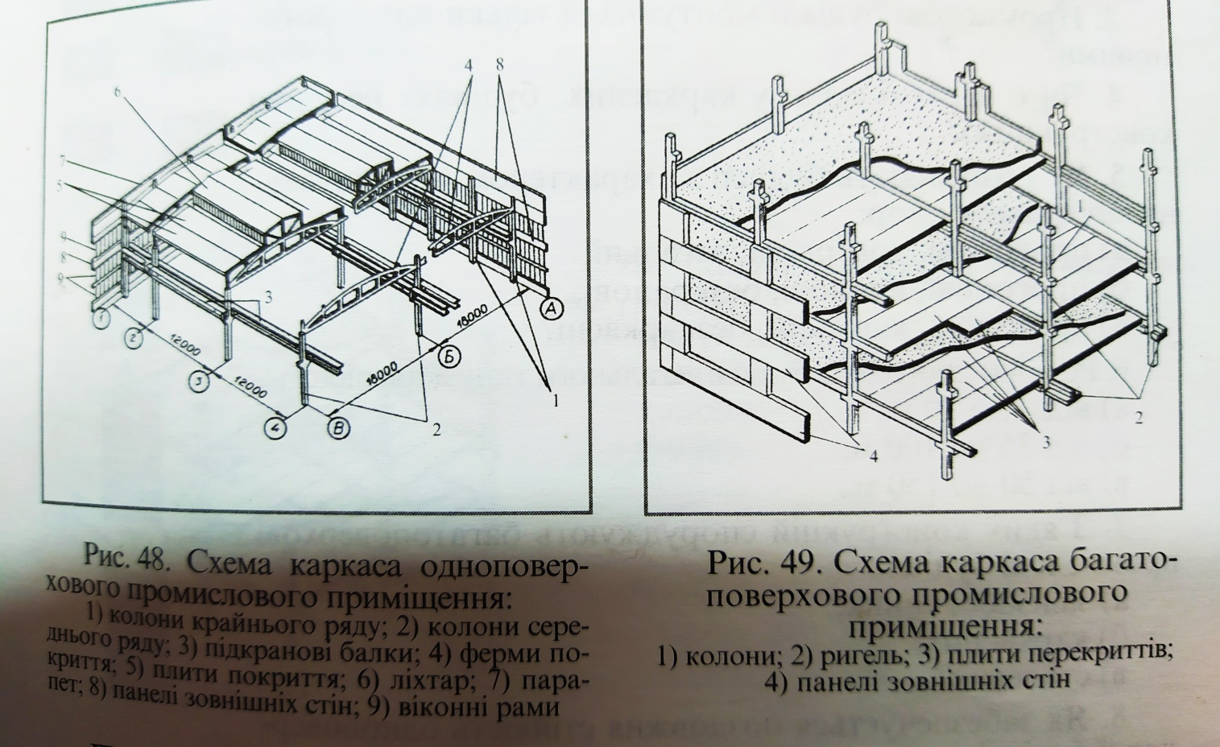

Домашнє завдання: Самостійно опрацювати і закріпити знання матеріал. Підручник А.С. Нікуліна «Кам’яні роботи» стр. 122-125. В конспекті записати:
- основні елементи одноповерхові будівлі;
- основні елементи багатоповерхової будівлі.
Як і чим забезпечується повздовжня стійкість одноповерхових будівель?
Як і чим поперечна стійкість одноповерхової будівлі?
Як і чим здійснюється повздовжня і поперечна стійкість багатоповерхової будівлі?

